1. **Соотнеси картинки и слова. Запиши номер картинки рядом с названием игрушки:**

1.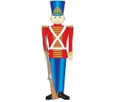 2. 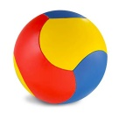 3.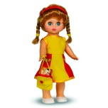 4. 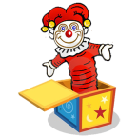 5. 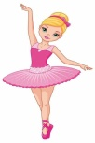 6.  7. 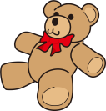

1. doll ____
2. toy soldier _____
3. ball ____
4. teddy bear ____
5. jack-in-the-box ____
6. ballerina ____
7. puppet ____
8. **Вставь пропущенные буквы:**

b___l___erina p__p__et d__ll

to__ sold___er b__ll te__dy b__ __r

1. **Подбери перевод выражениям:**
2. under the table _____ a) на столе
3. on the bed _____ b) под кроватью
4. in the toy box _____ c) под столом
5. on the shelf _____ d) в коробке с игрушками
6. on the table _____ e) на полке
7. under the bed _____ f) на кровати

1. **Вставь подходящий предлог:**

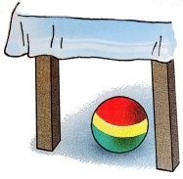 The ball is _______ the table. 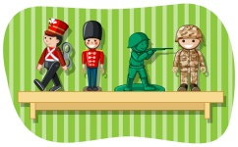The toy soldiers are ____ the shelf.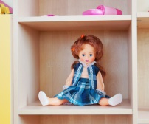 The doll is _____ the shelf. 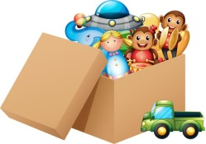 The toys are ______ the toy box.

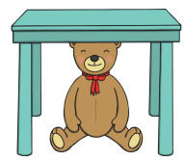The teddy bear is _______ the table.

1. **Составь из слов предложения:**
2. on, ballerina, the, shelf, is, the

_______________________________________________

1. the, puppet, toy box, in, is, the

_______________________________________________

1. ball, table, is, the, under, the

_______________________________________________

1. teddy bear, the, on, the, is, bed

_______________________________________________

1. **Напиши, где находятся игрушки в твоей комнате:**

**__________________________________________________________________________________________________________________________________________________________________**

1. **Нарисуй любимую игрушку. Раскрась ее и подпиши так:**

It’s a __________.